EXPERIENCIAS CON TECNOLOGÍA

Viajando con las TIC por la historia de la Tierra

Un viaje educativo por la historia del planeta, con alumnos y alumnas de 1º de Bachillerato, en la asignatura de Ciencias para el Mundo Contemporáneo.

Resumen

¿Se imaginan aquellas largas expediciones de científicos en barco alrededor del mundo? Este texto recoge una experiencia similar, vivida por un grupo de alumnos y alumnas de Bachillerato, a través de un viaje “virtual” por la historia de la Tierra. Tomando una página web como hoja de ruta, la profesora actúa como guía de una expedición por distintas aventuras que llevan al alumnado a analizar información y realizar actividades, dejándolo todo recogido en un diario de bitácora en forma de blog, que servirá como sistema de evaluación de la experiencia. El diario es personal y admite, además de lo vivido en clase, todo el contenido extra que cada alumno o alumna quiera incorporar. Una forma novedosa y motivadora de enseñar contenidos con ayuda de las TIC, fomentando la capacidad creativa del alumnado. Hoy daremos clase mientras viajamos….¡Bienvenidos/as a bordo!

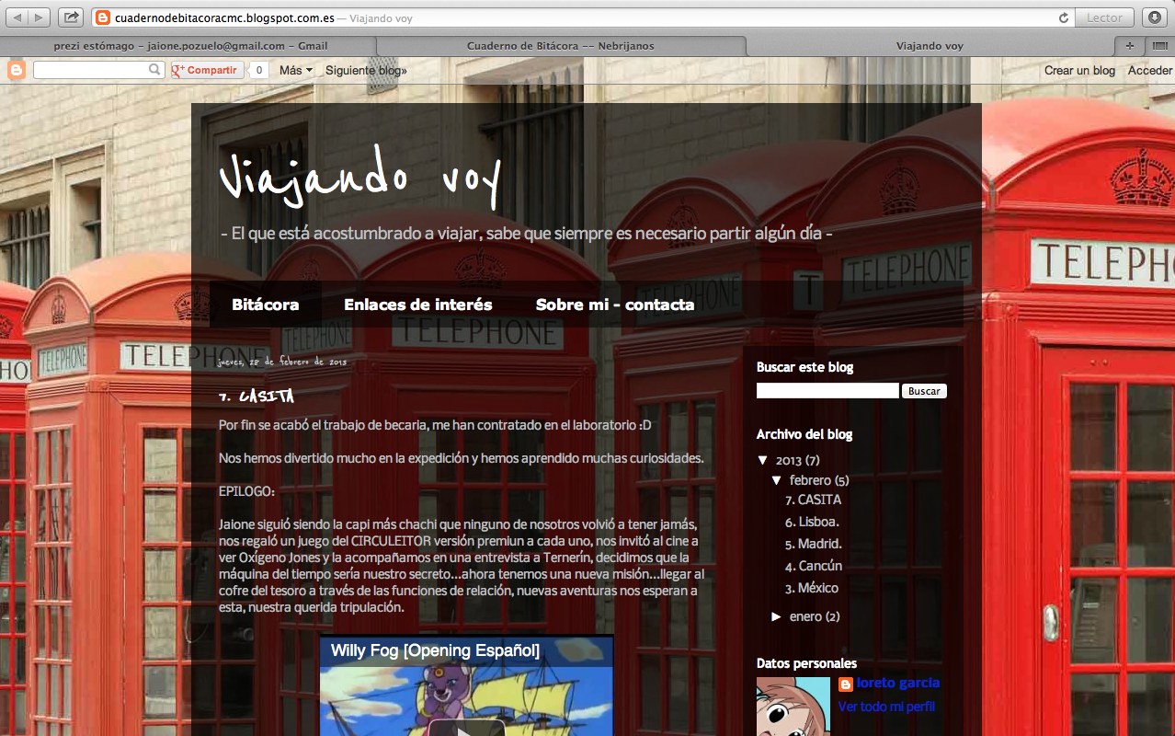
Palabras clave: Educación y TIC, Creatividad, Tiempo geológico, Ciencias para el Mundo Contemporáneo, Biología y Geología.

Preparando el viaje

Es asombroso comprobar como, según se avanza en el nivel educativo, cada vez queda menos margen para poner en práctica la creatividad y la imaginación. Puede que Ken Robinson (“Las escuelas matan la creatividad”) tenga bastante razón en sus argumentos. Desde Educación Infantil a Educación Secundaria pasamos de aprender a través del juego, a perdernos si nos quitan el libro de texto. Llegado Bachillerato, resulta casi imposible encontrar momentos en que el alumnado esté utilizando su pensamiento divergente. Y nos hacemos adultos, teniendo que volver a entrenar algo que una vez tuvimos de forma innata.

Mi alumnado no era diferente a aquel de cualquier centro de Educación Secundaria. Habían llegado a Bachillerato, y hacerles buscar significados inventados a palabras nuevas para ellos, o pedirles que crearan historias de aventuras sobre átomos de oxígeno dentro de las vías respiratorias, les parecía algo de otro planeta.

En realidad, creo que también pensaban que su profesora era de otro planeta. Por suerte, o por mi insistencia, pasado el primer trimestre de curso pusieron a funcionar sus hemisferios derechos, y empezaron a “crear”. Era el momento idóneo para poner en marcha una expedición que requería un alumnado predispuesto a meterse en la historia y dejarse transportar por aquello que la profesora les contara.

La experiencia se enmarcaba dentro de la asignatura de Ciencias para el Mundo Contemporáneo, aunque bien se podría haber llevado a cabo dentro de la materia de Biologia y Geología de 4ºESO o 1º Bachillerato (adaptando los contenidos).

Los objetivos fundamentales de la actividad eran: inculcar conceptos referentes a la historia de la Tierra y la evolución de la vida en ella, desarrollar habilidades en el uso de las TIC, y fomentar la creatividad y la motivación hacia el aprendizaje del alumnado.

Se perseguían, asímismo, los siguientes objetivos específicos, recogidos en la legislación de la materia (Decreto 67/2008, sobre el currículo de Bachillerato):

- Plantearse preguntas sobre cuestiones y problemas científicos de actualidad y tratar de buscar repuestas propias, utilizando y seleccionando de forma crítica información proveniente de diversas fuentes.
- Adquirir un conocimiento coherente y crítico de las tecnologías de la información y la comunicación, propiciando un uso sensato y racional de las mismas para la construcción del conocimiento científico.
- Poner en práctica actitudes y valores sociales como la creatividad, la curiosidad, el antidogmatismo, la reflexión crítica y la sensibilidad ante la vida y el medio ambiente.

Con respecto a los contenidos trabajados, se corresponden con el conocimiento de los descubrimientos científico-tecnológicos que han marcado época en la historia de la ciencia (Decreto 67/2008). Así como los correspondientes al bloque “Nuestro lugar en el universo”, recogido en la misma normativa:

- El Universo. Teorías sobre su origen y evolución. Teoría del Big-bang. Origen del sistema solar.
- La formación de la Tierra y la diferenciación en capas. La tectónica global: pruebas y consecuencias de la misma.
- El origen de la vida: principales hipótesis.
- Principales teorías evolutivas. La selección natural darwiniana y su explicación genética actual.
- De los homínidos fósiles al “Homo sapiens”. Los cambios genéticos condicionantes de la especie humana.

La temporalización del viaje fue de un mes aproximadamente. Como la materia cuenta con dos horas semanales, en total fueron 8 sesiones de clase.

La experiencia a bordo

Una vez aclarados los contenidos a impartir y los objetivos buscados, comenzó la expedición. Yo me imaginaba (y esta es la idea que les transmití a los alumnos) aquellas expediciones de científicos a bordo de barcos trasatlánticos. La imagen de Darwin a bordo del Eagle llegando a las Galápagos pasó por mi cabeza en varias ocasiones. Me veía en la cubierta del barco, visitando lugares y comentando con la tripulación lo que íbamos descubriendo. Y me imaginaba a ellos, cuaderno en mano, anotando sus impresiones del viaje. Y así lo hicimos, la diferencia es que usamos las TIC para movernos por distintos puntos del Planeta.
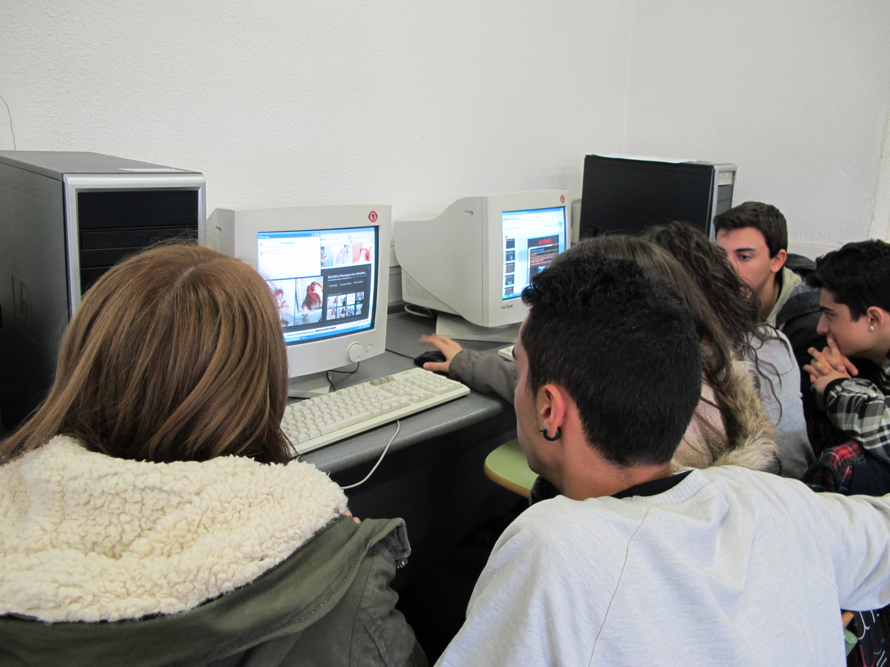
La metodología empleada se basó en el aprendizaje guiado. La profesora relataba los contenidos como si de una expedición se tratara, e iba mostrando en la pizarra digital los lugares visitados. En ocasiones, eran los propios alumnos los que llegaban al lugar (usando para ello los ordenadores), a veces investigaron individualmente, otras en grupo.

Como hoja de ruta del viaje se utilizó la página web: “Érase una vez la Tierra” (http://jaionepozuelo.wix.com/erase-una-vez). Un sitio creado expresamente como guía en un viaje por la historia del Planeta. El sitio admite ser utilizado para varias materias, y propone lugares para visitar (zonas del planeta con restos de los acontecimientos más importantes que han ocurrido en el mismo), así como actividades para realizar.
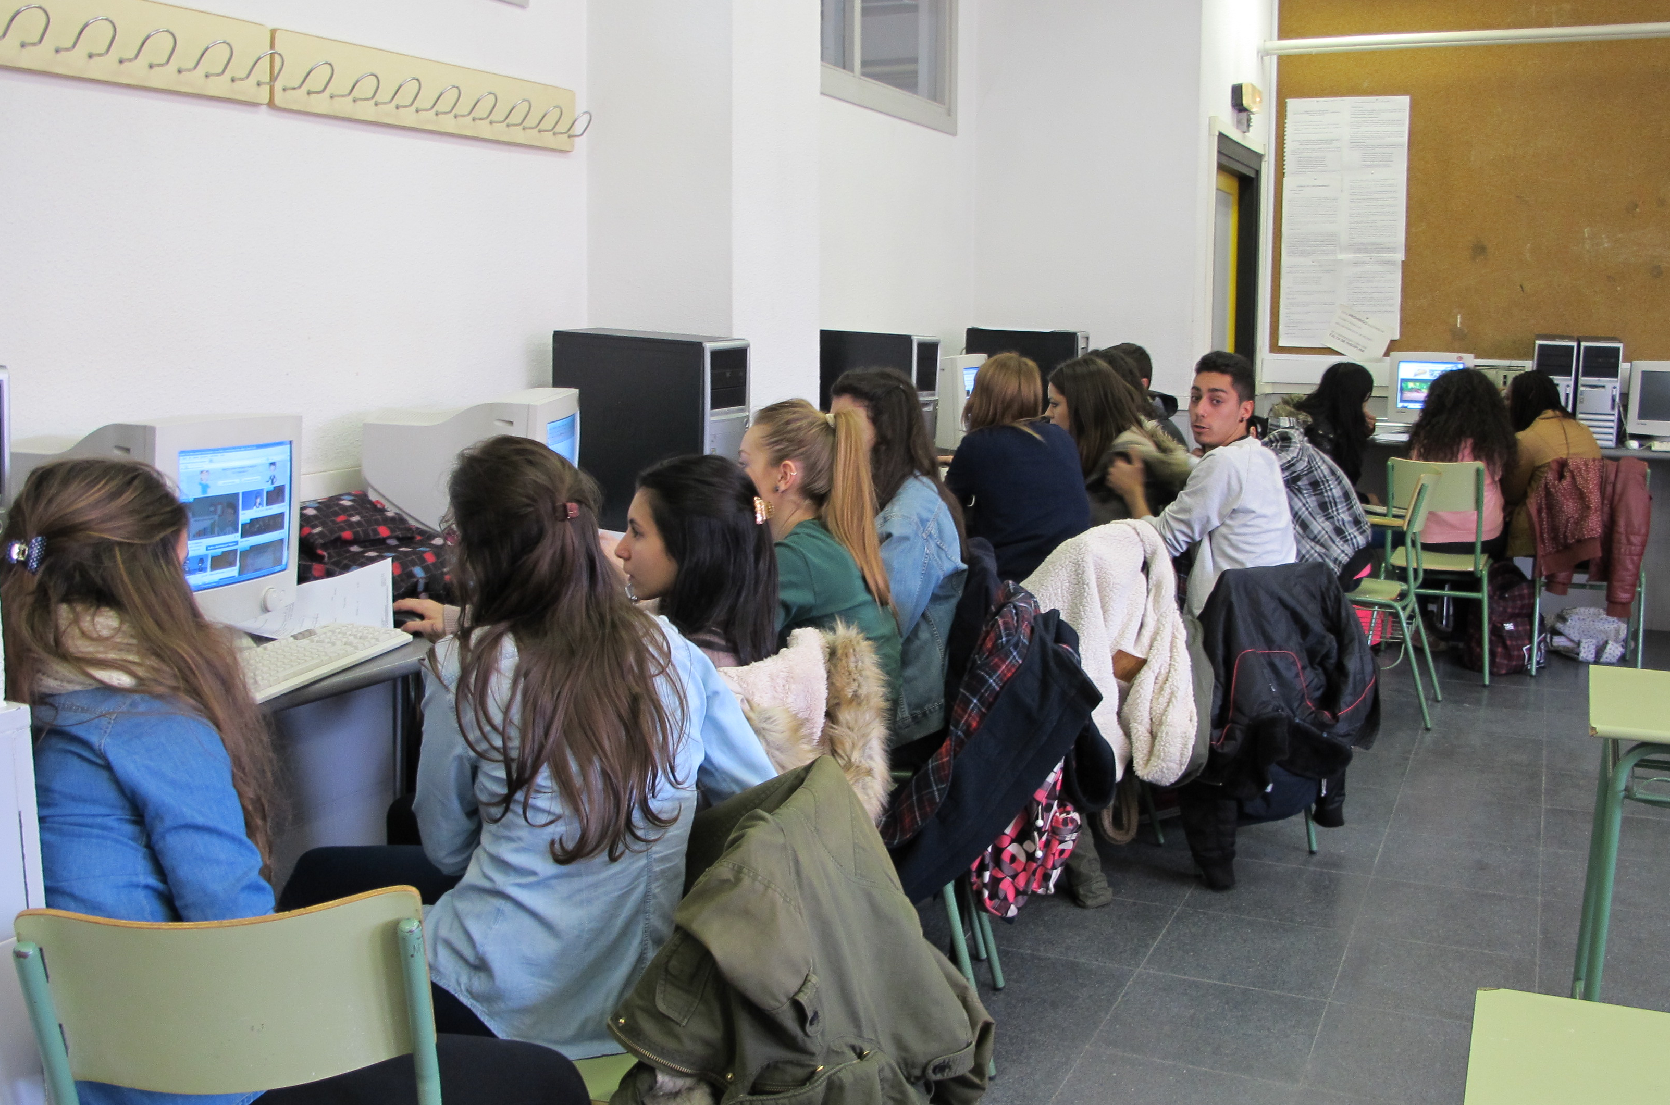
Durante las clases, el alumnado era guiado por estos sitios, completando una serie de actividades.

Al final de cada jornada, debían recoger lo vivido en forma de diario de bitácora virtual (blog personal de cada uno).

Éstas son las paradas realizadas:

Día 1: Canadá (los restos de las rocas más antiguas que se conocen nos dan pie para hablar del origen del Universo, el Sistema Solar y la Tierra). Relacionamos la formación de la Tierra con su estructura, y con ayuda de Google Earth visitamos la superficie de la Luna y Marte, para comprender el papel de la atmósfera terrestre.

Día 2: Australia (los estromatolitos allí encontrados muestran el origen de la vida en la Tierra, y comentamos las diferentes teorías sobre este origen).

Días 3 y 4: Méjico (hablamos de las teorías evolutivas mientras paseamos por el cráter del meteorito que, según se cree, acabó con los dinosaurios).

Día 5: Museo de Ciencias Naturales (ésta excursión sí fue real, visitamos el museo para conocer de cerca la evolución de los homínidos).

Días 6: Gran dorsal trasatlántica (buceamos hasta la dorsal para comprobar el movimiento de las placas).

Día 7: Utilizamos Google Earth para localizar más bordes de placa en superficie. Comentamos la Teoría de la Tectónica Global.

Día 8: Final del viaje. Volvemos a casa, reflexionamos sobre lo aprendido, inventamos un final a la aventura y dejamos un mensaje de despedida en el diario.

El diario de Bitácora

Todos los contenidos del viaje fueron recogidos en Diarios de Bitácora personales, mediante blogs. La idea no era que los alumnos se limitaran a copiar lo que la profesora contaba en clase, sino que añadieran anécdotas propias, datos que encontraran en la red sobre los lugares visitados, vídeos, fotografías, dibujos, etc.

Y lo cierto es que así lo hicieron. Los siguientes enlaces corresponden a algunos de los blogs realizados por el alumnado:
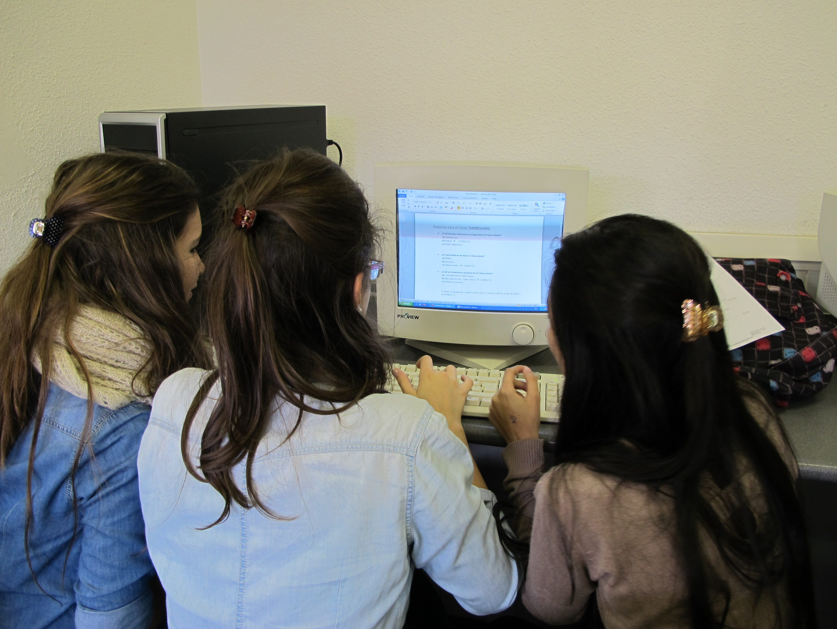
http://cuadernodebitacoranebrijanos.blogspot.com.es

http://cuadernodebitacoracmc.blogspot.com.es

http://viajeporlahistoriadelatierra.blogspot.com.es

http://diariobitacoraria.blogspot.com.es

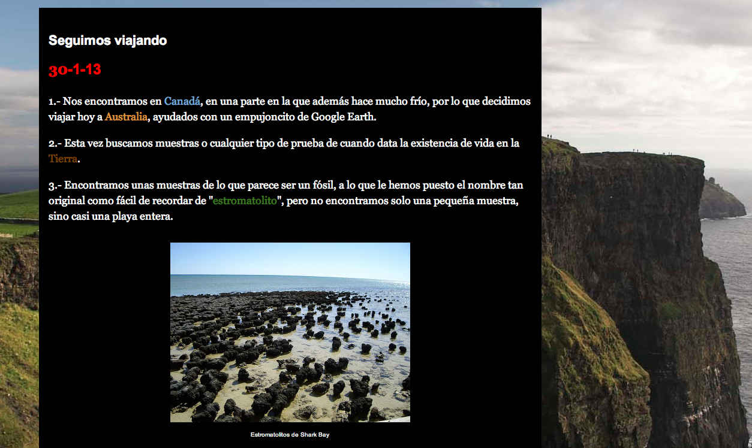
Para la evaluación de la actividad, se tuvo en cuenta la participación y actitud en las clases (20%), así como el contenido recogido en el diario de bitácora. En éste se valoraron los contenidos (40%), la presentación (10%) y la creatividad (30%). Darle un valor alto a la creatividad (casi igual al de los contenidos) ayudó a que los alumnos lo concibieran como una capacidad importante a desarrollar en su proceso de aprendizaje.

Para finalizar, la valoración global de la experiencia es muy positiva. Las clases fueron entretenidas y se lograron los objetivos planteados. Los chicos se implicaron en el trabajo diario, y en los blogs se observó un gran esfuerzo creativo.

Creo que es una nueva forma de trabajar contenidos, que supera la idea de las clases magistrales, y que favorece el desarrollo de competencias relevantes, como el uso innovador de las TIC o el desarrollo de la creatividad, un aspecto olvidado en la Educación Secundaria y el Bachillerato.

Autora: Jaione Pozuelo Echegaray
jaione.pozuelo@gmail.com
Profesora de Secundaria y Doctoranda UAM

